附件1：区位示意图
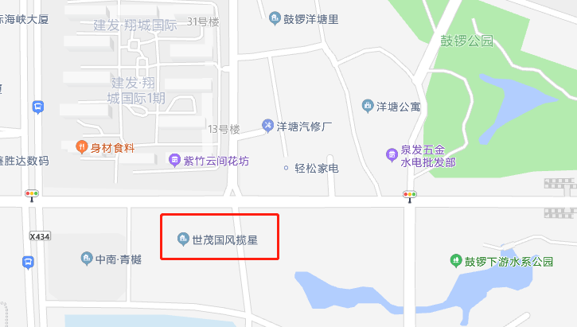
▲厦门市翔安区鼓锣北二里2-106号区位示意图

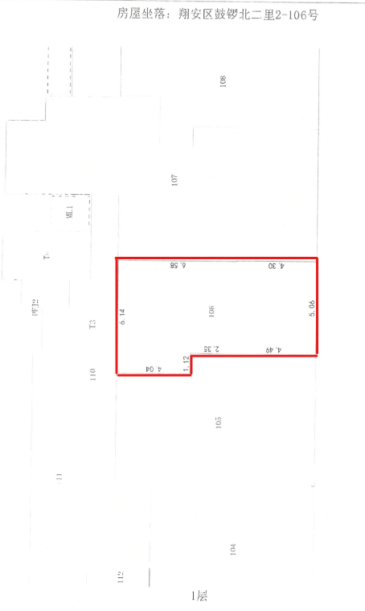
▲厦门市翔安区鼓锣北二里2-106号平面示意图

